Date de mise à jour : Mai 2024
SIPP
Service
Interne pour la
Prévention et la
Protection au
Travail

Adresse postale : av. Roosevelt 50 bte 280/04
- BRUXELLES
Localisation : boulevard de la Plaine, 11
Tél. 02.650.20.19
E-mail : sipp@ulb.be
Site Web: http://www.ulb.be/sipp

MOYENS DE PROTECTION ET FOURNITURES DISPONIBLES AU S.I.P.P.
I. VETEMENTS DE TRAVAIL | Tél. Solbosch : 2885
II. EQUIPEMENTS DE PROTECTION INDIVIDUELLE (E.P.I.) | Tél. : 2032 – 2035 – 2562 – 2019
III. RECUPERATION DE DECHETS CHIMIQUES ET BIOLOGIQUES | Tél. : 2562 – 2019
IV. SIGNALISATION ET AFFICHAGE | Tél. : 2019

En ce qui concerne les moyens de protection individuelle et les vêtements de travail, leur coût est à charge du budget du SIPP pour l'ensemble du personnel ULB et à charge des services respectifs employant les différents chercheurs et doctorants.
Ils peuvent être obtenus par l'intermédiaire d'un bon vert sur lequel nous vous demandons d'indiquer :
- Le détail des fournitures demandées (sans oublier le modèle – homme ou dame - la taille, pointure, etc.) ;
- Le(les) nom(s) et prénom(s) des personnes à qui sont destinées ces fournitures ;
- Leur(s) matricule(s) et/ou fonction(s) (doctorants, chercheurs, etc.).

- Au Magasin des Vêtements de travail VT (*)
125 av. Buyl – sous-sol (entrée côté jardin) CP. 182
(Ouvert les lundis, mercredis et jeudis de 9h à 14h)
- Au Service interne pour la prévention et la protection au travail SIPP (*)
11, boulevard de la Plaine – 1er étage CP. 280/04

-------------------------

(*) ces sigles (VT – SIPP) indiquent ci-après dans la colonne "disponible au" l'endroit où vous pouvez
Passer commande

I. VETEMENTS DE TRAVAIL
Description | Matière | Couleur | Taille | Disponible au
Blouse de labo fermeture à pressions  - Modèle homme (col officier)  - Modèle dame (col en V) | 100 % coton  100 % coton | Blanc  Blanc | 42 à 62  38 à 58 | VT  VT
Cache-poussière | 100 % coton | Gris | 44 à 60 | VT
Blouse anti-acide | PP | Blanc | 42 à 52 | VT
Salopette | 100% coton | Bleu  Vert | 44 à 62  50 à 62 | VT  VT
Pantalon | 100 % coton | Bleu  Vert  blanc | 38 à 54  38 à 50  38 à 54 | VT  VT  VT
Veste | 100 % coton | Bleu  Vert  Blanc | 42 à 62  Sur commande  42 à 60 | VT  VT  VT
Blouses manches courtes et pantalon (type infirmier) | 50 % coton/50 % polyester | Blanc  Bleu | S à XL  S à XL | VT
Jardinière (bavoir) | 100 % coton | Bleu  Vert | 44 à 64  52 à 64 | VT  VT
Veste de pluie avec doublure amovible | Polyuréthane/  coton | Vert | S à SEL | VT
Salopette jetable | Tyvek | Blanc | L à SEL | SIPP
Blouse jetable | Tyvek | Blanc | L à EL | SIPP
NB : le Dpt. des Infrastructures a ses propres vêtements de travail spécifiques
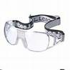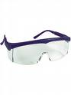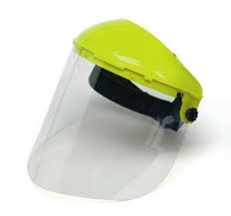
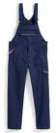

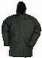
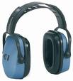
II. EQUIPEMENTS DE PROTECTION INDIVIDUELLE ‘(E.P.I.)
1. Protection des yeux et/ou du visage | Disponible au
A. Contre les projections
- Lunettes de meuleur – type UVEX ULTRASONIC | SIPP
- Lunettes de laboratoire – type UVEX ASTROSPEC ou UVEX SKYLITE | SIPP
- Serre-tête avec visière | SIPP
B. Contre les rayonnements et pour travaux de soudure
- Lunettes de soudeur – type OCULA  . Verres type DIN 5A  . Verres teintés DIN 2A, 3A, 4A | SIPP
- Écran soudeur avec bavette et serre-tête  . Verre type DIN 11A  . Teinté DIN 7A, 9A, 10A  . Incolore | SIPP
- Lunettes contre UV type UVEX ASTROSPEC ou SKYLITE (polycarbonate) | SIPP
- Serre-tête avec visière contre UV (polycarbonate) | SIPP
2. Protection des oreilles | Disponible au
- Bouchons d'oreilles malléables EAR | SIPP
- Casques (coquilles) anti-bruit | SIPP

3. Protection des mains  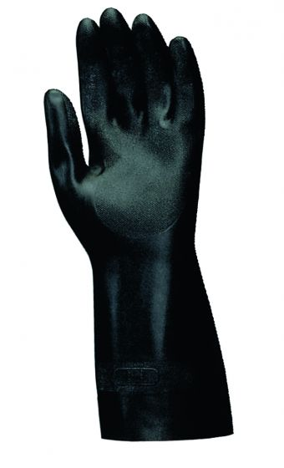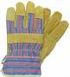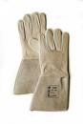 | Disponible au
- Gants BALTEX noirs, étanches, anti-acides, grandes manchettes (tailles de 6,5 à 10) | VT
- Gants thermorésistants  . Polysafe Multi : 500° C  . Crusader : 200° C | VT  VT
- Sous-gants en coton (modèles dame et homme) | VT
- Gants de manœuvre  . INDUSTRIA (cuir vachette)  . PLATINA (cuir très épais)  . HYCRON (étanches et lavables en machine)  . TROPIC (cuir fin) | VT  VT  VT  VT
- Gants pour soudeurs  . ARGON (gris)  . TOPWELDER (noirs) | VT  VT
- Gants électriciens (tailles 8, 9, 10, 11)  Tension de travail : 7.500 volts  17.000 volts  26.000 volts | VT  VT  VT
- Gants CRYO (pour manipulation d'azote liquide) (taille 10) | SIPP
4. Protection des pieds | Disponible au
Chaussures et bottes de sécurité avec bouts et semelles renforcés :  Pointures du 39 au 45 (autres sur commande)  - Bottines (hautes) (S3 avec ou sans acier)  - Molières (basses) (S3 avec ou sans acier)  - Bottes (caoutchouc)  - Sabots de sécurité blancs (sur commande) | VT  VT  VT  VT
5. Protection de la tête  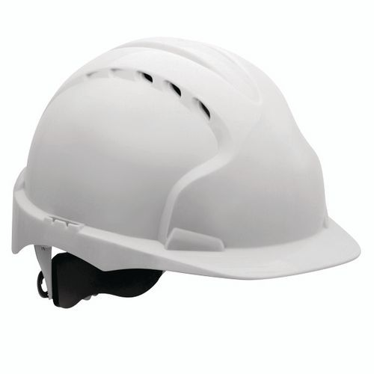 | Disponible au
- Casques de chantier blancs | SIPP
6. Protection contre le froid | Disponible au
- Vestes matelassées THERMAL – tailles S – M – L – EL – SEL | VT
- Gilets matelassés sans manche THERMAL – tailles S – M – L – EL – SEL | VT
- Vestes en Teddy (Polar) - tailles S – M – L – EL – SEL | VT
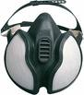
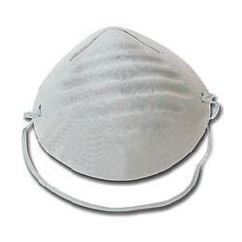

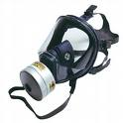
7. Protection des voies respiratoires | Disponible au
- Demi-masques 3M jetables contre gaz toxiques  . 3M 4277 (contre les gaz types A, B, E, les poussières et les aérosols) | SIPP
- Demi-masques 3M jetables  . P1 (3M 8710E et 8812) contre poussières fibrogènes  . P2 (3M 8810, 8822 et 8825) contre poussières toxiques + aérosols toxiques  . P3 (3M 8835 et 9332) contre poussières toxiques, fumées, brouillards +  Aérosols solides et liquides | SIPP  SIPP  SIPP
- Masques panoramiques contre gaz toxiques  . filtres A2B2(*)  A2B2E2K2  A2B2E2K2HgP3  (*) A : gaz et vapeurs organiques (brun)  B : gaz et vapeurs inorganiques (gris)  E : anhydrides sulfureux (jaune)  K : ammoniac (vert)  HgP3 : vapeurs de mercure (rouge + blanc) | SIPP

III. RECUPERATION DE DECHETS CHIMIQUES ET BIOLOGIQUES
1. Déchets chimiques (*) | Disponible au
- Bidons de 5 et 10 litres | SIPP
- Seaux de 20 litres en plastique ou en métal avec couvercles | SIPP
- Flacons de 1 litre | SIPP
- Bidons de 5 litres à col large | SIPP
- Pots pour la récolte des piles | SIPP
2. Déchets biologiques  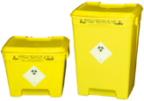 | Disponible au
- fûts "one way" de 50 litres (et 30 litres uniquement sur le campus de Gosselies) | SIPP
3. Déchets piquants/coupants   | Disponible au
- Pots à aiguilles de 18 cm de haut  - Pots à aiguilles de 40 cm de haut | SIPP  SIPP
(*) ces bidons, seaux, flacons et pots sont disponibles lors des permanences
(Contacter préalablement le SIPP au 02/650.25.62 ou 2019)

Horaire des permanences :
- Déchets chimiques
. Erasme :
- le 2ème lundi du mois de 11h à 12h.
- le dernier lundi du mois de 11h à 12h.
. Gosselies :
- le 2ème lundi du mois de 14h à 15h.
- le dernier lundi du mois de 14h à 15h.
. Plaine : les mardis de 10 à 11h.
. Solbosch : sur rendez-vous - contacter le 2562 ou le 2019.

- Déchets biologiques
. Plaine : les mardis de 10 à 11h.
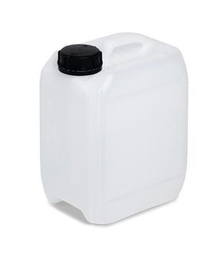
IV. SIGNALISATION ET AFFICHAGE
Des pictogrammes autocollants (interdictions, signaux de danger, d'obligation) et affiches sont disponibles au SIPP. Il vous est loisible de passer en nos bureaux pour faire votre choix. | SIPP

(Liste moyens de protection.doc)

